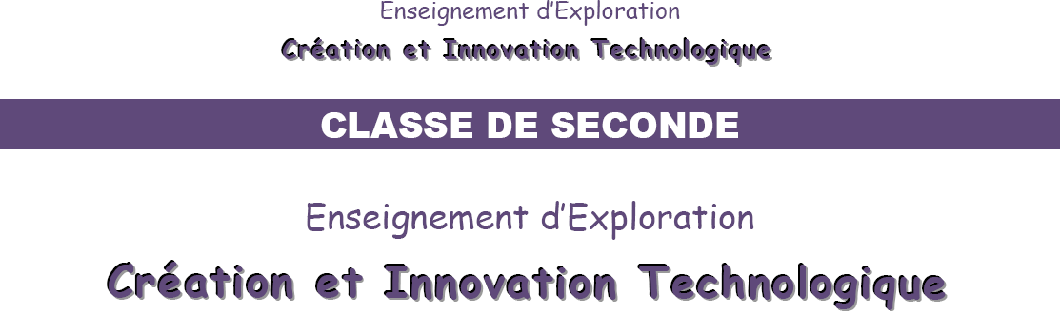

SECONDE : 1 2 3 4 5 6 7 8 9 10 11

|  |  |  |  |
| --- | --- | --- | --- |
| Télémètre à ultrasons | Niveau à laser | thermomètre à laser | GPS |
|  | Natacha pose une frise .... | Jean-Eudes découvre sa facture de chauffage .. |  |
| Semaine 1:  binôme 1: Nom:  binôme 1: Nom:  binôme 2: Nom:  binôme 2: Nom:  Nom:  2 heures: étude de l'activité | Semaine 1:  binôme 1: Nom:  binôme 1: Nom:  binôme 2: Nom:  binôme 2: Nom:  Nom:  2 heures: étude de l'activité | Semaine 1:  binôme 1: Nom:  binôme 1: Nom:  binôme 2: Nom:  binôme 2: Nom:  Nom:  2 heures: étude de l'activité | Semaine 1:  binôme 1: Nom:  binôme 1: Nom:  binôme 2: Nom:  binôme 2: Nom:  Nom:  2 heures: étude de l'activité |
| Semaine 2:  1 heure:suite de l'étude  1 heure: préparation restitution | Semaine 2:  1 heure:suite de l'étude  1 heure: préparation restitution | Semaine 2:  1 heure:suite de l'étude  1 heure: préparation restitution | Semaine 2:  1 heure:suite de l'étude  1 heure: préparation restitution |
| Semaine 3:  Restitution devant la classe:  25 minutes | Semaine 3:  Restitution devant la classe:  25 minutes | Semaine 3:  Restitution devant la classe:  25 minutes | Semaine 3:  Restitution devant la classe:  25 minutes |